Tříkrálová sbírka 2026


Také v letošním roce se naše obec zapojila do Tříkrálové sbírky. V sobotu 10. ledna 2026 vyrazily do ulic tři skupinky Tří králů, aby podpořily sbírku organizovanou Oblastní charitou Jičín. Díky vaší štědrosti se podařilo vybrat krásných 16 105 Kč.
Získané finance půjdou na:
Odpočinkovou místnost pro seniory - náklady spojené s vybudováním odpočinkové místnosti, která navazuje na nové zrekonstruované centrum osobní hygieny v Soudné v Jičíně.
Auto pro pečovatelskou službu - částečné krytí nákladů na pořízení automobilu, kterým se pečovatelky dopravují za nemocnými seniory.
Dobrovolnické aktivity - podpora dobrovolníků působících ve školských, zdravotnických a sociálních zařízeních a při skupinové práci s dětmi a mládeží.
Přímá pomoc v regionu Jičína a Novopacka - přímá pomoc rodinám s dětmi a starým lidem na zmírnění následků v nenadálých krizových situacích, které se jim přihodily bez jejich přičinění.
Nízkoprahové kluby pro děti a mládež - podpora klubů, které pomáhají dětem a mladým lidem trávit smysluplně volný čas a předcházet rizikovému chování.
Mimořádné situace - krytí nákladů vzniklých při odstraňování následků povodní, požárů apod.
Velké poděkování patří všem dárcům za finanční příspěvky a také dětem – koledníkům i jejich doprovodu za čas, energii a milou koledu.

Projektová příprava I/35

Přípravy na výstavbu silnice I/35 se posouvají do další fáze. Pro naši obec je klíčový úsek Čímyšl – Úlibice, který se nás přímo dotýká.
V současné době probíhají projektové práce. Důležitým krokem bylo úspěšné dokončení hydrogeologického průzkumu. Následně projekční kancelář Valbek spol. s r. o. zahájila samotnou tvorbu projektové dokumentace.
Aktuální informace k silnici I/35 Turnov Úlibice jsou průběžně aktualizovány na portálu Ředitelství silnic a dálnic (ŘSD), kde se můžete podívat na vizualizace a plánovaný harmonogram prací (https://kraje.rsd.cz/s35 )
Vzhledem k plánovanému umístění trasy v blízkosti naší obce bude zastupitelstvo důrazně požadovat maximální a kvalitní odhlučnění. Naším cílem je, aby dopad stavby na životní prostředí a pohodu obyvatel byl co nejmenší.
Projekt je stále v přípravě, a proto je nyní ten správný čas pro vaše připomínky. Máte-li konkrétní nápady nebo postřehy, na co by se při projektování nemělo zapomenout (např. přístupové cesty, ochrana krajiny, konkrétní místa pro hlukové bariéry), dejte nám do 28.2.2026 vědět:
- E-mailem: obec@drevenice.org
- Osobně: Přineste své sepsané podněty přímo na obecní úřad.

TJ Sokol Dřevěnice pracuje i v zimních měsících
V sobotu 21. února projde Dřevěnicí i okolními obcemi maškarní průvod, který pozve na tradiční sportovní karneval. Dřevěnice přijde na řadu zhruba po 15.00. Sportovní karneval se pak uskuteční v radimské hospodě U Růže v sobotu 28. 2. od 20.00 hod., těšíme se na masky (ty mají vstup zdarma), samozřejmě připravujeme i bohatou tombolu. K tanci zahraje Jari-Kurri-Band. TJ zajišťuje i dopravu, v 19.30 hod. z Dolánek se zastávkami u sýrárny a na Větrově, zpět v 01.00 hod.. Děti si budou moci užít svůj karneval v sobotu 7. 3. od 14.00 hod. v klubovně na hřišti. Připravena je hudba, dětská tombola a občerstvení. V pátek 20. 3. se v klubovně na hřišti od 19.00 hod. uskuteční výroční členská schůze TJ Sokol Dřevěnice. Členové se dozvědí, jak naše TJ fungovala v roce 2025, a co připravuje na letošní rok, a to jak při organizování sportovních a kulturních akcí, tak při vylepšování areálu.
Václav Nidrle

Sportovec okresu Jičín 2025

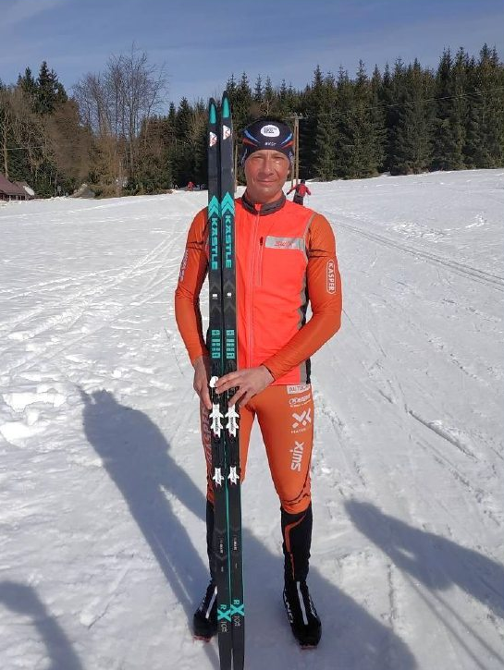
Anketa SPORTOVEC OKRESU JIČÍN, kterou pořádá Unie sportu Jičínska, je nepřetržitě vyhlašována již od roku 1971. Z více jak šedesáti nominovaných, po hlasování předsedů jednotlivých sportovních klubů, okresních svazů a členů VV USJ bylo vyhlášeno, tradičně bez udání pořadí, 15 nejúspěšnějších sportovců a desítka trenérů. Dostat se do tohoto výběru nebylo vůbec jednoduché, neboť medailí z MČR získali zástupci okresu Jičín nepočítaně a třešničkou na dortu úspěchů v roce 2025 bylo hned několik účastí na Mistrovství světa či Evropy! Jedním z vyhlášených sportovců je i Tomáš Veber (TJ Sokol Dřevěnice – lyžování), jeden z nejlepších veteránů v klasickém lyžování v ČR, 3. místo na Šumavském maratonu, 3. místo na Karlově běhu, 3. místo v celkovém pořadí seriálu Stopa pro život.

Poplatky
Roční poplatek za odpad bude činit 750,- Kč/osoba či rekreační objekt, za psa zůstává stejný ve výši 100,- Kč. Oba poplatky jsou splatné do 30.4.2025 na účet č. 2914576339/0800 nebo hotově na obecním úřadě.

Alimpex food hledá brigádníky
Hledáte si přivýdělek a dáváte přednost práci v klidu noci? Společnost Alimpex food a.s. přijme do svého skladu ve Dřevěnici nové kolegy na brigádu.
Hledáme brigádníky na noční směny
- Náplň práce: Převážně rozchystávání zboží (příprava objednávek k expedici).
- Místo výkonu práce: Dřevěnice 1, 507 13 Železnice.
- Termín: Dle domluvy (vhodné i jako pravidelný přivýdělek).
Pokud máte zájem o více informací nebo se chcete rovnou domluvit na schůzce, kontaktujte prosím vedoucího střediska pana Pavla Bergmanna na telefonním čísle 737 237 850.

Plánované akce
Sportovní karneval TJ Sokol Dřevěnice
21. února projde Dřevěnicí i okolními obcemi maškarní průvod, který pozve na tradiční sportovní karneval

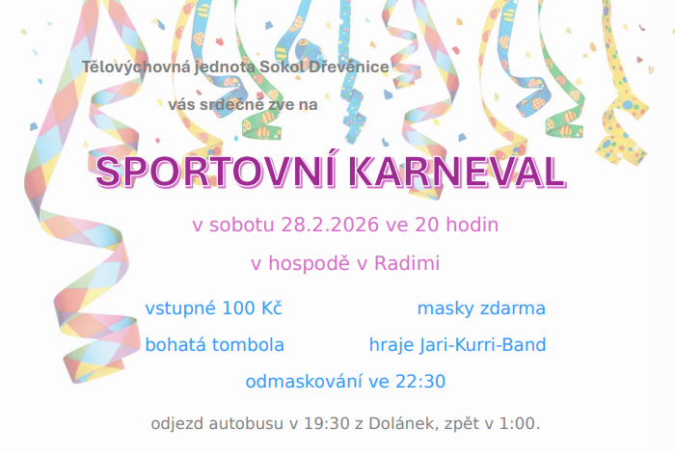
Dětský karneval


Hudební večer u příležitosti Mezinárodního dne žen
Zveme všechny ženy i muže na hudební večer pořádaný u příležitosti Mezinárodního dne žen v pátek 13. března 2026 od 18:00 v Hospůdce u Militkých. Vystoupí folková kapela Na Hraně z Nové Paky.

Vítání jara a vynášení Morany
V sobotu 28.3.2026 od 14:00 proběhnou v klubovně na hřišti jarní dílničky nejen pro děti – společně vyrobíme velikonoční dekorace a upleteme pomlázky.

Turnaj ve stolním tenise
Tradiční Velikonoční turnaj ve stolním tenise proběhne v tělocvičně na obecním úřadě ve Dřevěnici. V pátek 3.4.2026 od 14:00 budou hrát muži a v sobotu 4.4.2026 od 14:00 ženy. Přihlášky prosíme do středy 1.4.2026 na tel.č. 721231094.
Úřední hodiny: PO – 8:30 hod. – 12:30 hod., ST – 15:00 hod. – 19:00 hod.
starosta: Bc. Barbora Veberová 721231094
místostarosta: Mgr. Dušan Vrabec 601395386
📧 obec@drevenice.org, www.drevenice.org, DS: sska6si
www.facebook.com/drevenice
č. účtu: 2914576339/0800 (běžné poplatky), 19-2914576339/0800 (pouze vodné a stočné)

